**PEMBELAJARAN SOSIAL EMOSIONAL DALAM DOMAIN PENDIDIKAN: IMPLEMENTASI DAN ASESMEN**

Sussi Widiastuti

S3 Teknologi Pendidikan, Pascasarjana, Universitas Negeri Surabaya

wsussie75@gmail.com

**ABSTRAK**

Kesuksesan seseorang tidak hanya bergantung pada pengetahuan akademis dan nilai ujian. Pendidik harus memahami bahwa pola pikir, keterampilan, dan kebiasaan siswa sangat penting dalam menunjang keberhasilan. Dunia kerja membutuhkan pekerja yang dapat bekerja dalam tim, berinteraksi dengan orang lain, dapat memecahkan masalah secara kreatif, dan mampu menunjukkan kepemimpinan. Dalam beberapa tahun terakhir, para praktisi pendidikan telah mengembangkan keterampilan non-akademik dalam bentuk soft skill; keterampilan non kognitif; keterampilan penting untuk dunia kerja; keterampilan abad ke-21; pola pikir, keterampilan penting, dan kebiasaan (MESH), dan perkembangan sosial emosional. Keterampilan non-akademik ini mengacu pada pembelajaran emosional sosial (SEL) atau pembelajaran emosional sosial (PSE). Pengembangan sosial dan emosional sebagai bagian integral dari misi sekolah. Makalah ini membahas bagaimana menerapkan PSE dan bagaimana melakukan penilaian PSE di domain pendidikan.

**Kata-kata kunci:** Pembelajaran sosial, Sosial emosional, Implementasi, Asesmen.

**PENDAHULUAN**

Keterampilan sosial emosional adalah hal yang kritis bagi pelajar, warga negara, dan pencari kerja. Tuntutan dunia kerja saat ini, yang kita kenal sebagai abad 21, berimplikasi dalam dunia pendidikan menjadi keterampilan abad 21, pembelajaran berpusat pada siswa, dan kebutuhan individu. Kemampuan belajar siswa berjalan dengan baik, tidak hanya tergantung pada instruksi guru, melainkan juga faktor-faktor seperti lingkungan sekolah, rasa memiliki, hubungan positif dengan guru, dan umpan balik yang diterima siswa. Penelitian neurosains menunjukkan bahwa emosi dan kognisi saling berhubungkan bahkan tak terpisahkan. Emosi dan kognisi adalah penting untuk semua orang dalam rangka memahami, mengorganisasi, dan membuat koneksi bahkan pada konsep-konsep akademik yang “pure”. Perilaku-perilaku menyimpang seperti penggunan obat, kekerasan, intimidasi, dan drop out dapat dikurangi atau dicegah melalui keterampilan sosial dan emosional yang dapat dilakukan melalui instruksi kelas yang efektif, keterlibatan siswa dalam aktivitas positif di dalam maupun di luar kelas, dan peran komunitas orang tua dalam perencanaan, implementasi, dan evaluasi.

Hasil PISA 2018 (Kemendikbudristek, 2021) melaporkan bahwa 41% siswa Indonesia mengalami perundungan beberapa kali dalam sebulan, lebih tinggi dari rata-rata negara OECD (Organisation for Economic Co-operation and Development). Siswa yang sering mengalami perundungan memiliki skor 21 lebih rendah dalam membaca. Siswa yang mengalami perundungan juga sering merasa sedih, ketakutan, kurang puas dengan hidupnya, dan mempunyai kecenderungan membolos dari sekolah. Penelitian Benson (2006) menyatakan bahwa siswa dengan kompetensi sosial emosional yang rendah, mempunyai performa akademik yang rendah pula dan sering menggangu temannya. Sekolah mempunyai peran yang besar dalam mencegah beberapa isu, seperti perundungan, karakter, kejahatan, pendidikan seks, pendidikan keluarga, dan bolos sekolah (Elias, et al., 2015). Seringkali upaya-upaya membenahi karakter bersifat jangka pendek dan progam yang tidak terintegrasi dengan misi sekolah. Ketika program-program pencegahan tersebut tidak dikoordinasikan, dimonitor, dan dievaluasi dengan baik, maka kebermanfaatannya pada murid menjadi tidak bermakna dan tidak bertahan lama.

Pada tahun 1994 sekelompok pendidik, peneliti, dan pemerhati anak menjumpai Fetzer Institute untuk berdiskusi tentang strategi untuk meningkatkan kompetensi sosial emosional; performa akademik, kesehatan, dan kewarganegraan; mencegah dan mengurangi perilaku-perilaku buruk. Kelompok Fetzer mengenalkan istilah “pembelajaran sosial emosional” sebagai kerangka kerja konseptual untuk mempromosikan kompetensi sosial, emosional, dan akademik serta mengkoordinasi sekolah, keluarga, dan komunitas untuk mencapai tujuan-tujuan pendidikan (Elias, et al., 1997). Pertemuan tersebut melahirkan Colaborative for Academic, Social, and Emotional Learning (CASEL) sebagai organisasi untuk membantu membangun bukti-bukti berbasis PSE sebagai bagian esensial pendidikan prasekolah hingga sekolah menengah (www.casel.org). Selama 28 tahun, CASEL telah menyediakan strategi, kolaborator, penyelenggara, dan pendukung untuk individu dan organisasi yang memprioritaskan pengembangan emosi sosial anak-anak dan performa akademik. CASEL mempunyai misi untuk membantu menegakkan bukti berbasis SEL sebagai bagian penting pendidikan prasekolah hingga sekolah menengah (Weissberg & Cascarino, 2013). Studi literatur ini bertujuan untuk mendeskripsikan implementasi PSE dan pelaksanaan asesmen PSE di sekolah.

**METODE**

Metode penelitian menggunakan studi kepustakaan. Penulis menggunakan buku, jurnal, hasil-hasil penelitian (tesis dan disertasi), dan sumber-sumber lainnya yang sesuai (internet) (Nazir, 2013) yang ada hubungannya dengan pembelajaran sosial emosional untuk menemukan bukti-bulti implementasi dan asesmen PSE di sekolah.

**PEMBAHASAN**

**Pembelajaran Sosial Emosional (PSE)**

CASEL bercita-cita untuk mengakkan kerangka kerja pendidikan prasekolah hingga sekolah menengah berdasarkan bukti-bukti berbasis praktik untuk meningkatkan pengembangan sosial-emosional-kognitif dan performa akademik siswa (CASEL, in press; Meyers et al., in press; Zins, Weisberg, Wang, & Walberg, 2004). Program – program PSE memuat praktik dan kebijakan yang membantu anak-anak dan orang dewasa untuk mendapatkan dan menerapkan pengetahuan, keterampilan, dan perilaku, membangun hubungan interpersonal yang memuaskan, dan memimpin kerja etis, efektif, dan produktif. Praktik dan kebijakan tersebut adalah kompetensi untuk memahami dan mengelola emosi, mengatur dan meraih tujuan positif, merasakan dan menunjukkan perhatian kepada orang lain, menegakkan dan mengelola hubungan positif, dan membuat keputusan yang dapat dipertanggungjawabkan (CASEL, 2012).

PSE membina kompetensi sosial dan emosional melalui instruksi eksplisit dan pendekatan pembelajaran berpusat pada siswa yang membantu siswa untuk terlibat dalam proses belajar dan mengembangkan keterampilan analisis, komunikasi, dan kolaboratif (CASEL, 2010; Friedlaender et al., 2014). Melalui keterampilan analisis, komunikasi, dan kolaboratif yang diajarkan, dimodelkan, dipraktikkan, dan diterapkan pada berbagai situasi yang berbeda, sehingga siswa menggunakan hal-hal tersebut sebagai bagian dari repertoar perilaku sehari-hari. Program PSE juga meningkatkan kompetensi sosial dan emosional dengan membangun kelas positif/budaya sekolah, lingkungan, dan kondisi untuk belajar yang aman, penuh perhatian, kooperatif, terorganisasi dengan baik, dan partisipatif (Zins, et al., 2004). Sistem yang terintegrasi, pelaksanaan program-program PSE di kelas hingga tingkat sekolah, kerja sama dengan keluarga dan anggota komumitas adalah kunci keberhasilan PSE(CASEL in press; Meyers et al., in press).

PSE memuat program-program universal untuk seluruh siswa dengan dukungan perlakuan untuk siswa agar memperoleh pengalaman sosial, emosional, dan penanganan kesulitan perilaku (Adelman & Taylor, 2006). PSE adalah pembelajaran untuk mengenali dan mengelola emosi, memecahkan masalah secara efektif, dan membangun relasi positif dengan orang lain. Target PSE adalah kombinasi perilaku, kognisi, dan emosi. Program-program PSE bertujuan untuk perkembangan murid, membantu murid mengembangkan perilaku yang sehat, dan mencegah keterlibatan mereka pada perilaku yang tidak sehat. Untuk itu, PSE membutuhkan sistem pendukung yaitu sekolah, keluarga, dan komunitas sebagai mitra (Zins & Elias, 2006). Kompetensi sosial emosional adalah kunci sukses di sekolah dan kehidupan. Emosi berdampak pada bagaimana dan apa yang dipelajari. Beberapa penelitian menunjukkan bahwa PSE mempunyai efek positif pada performa akademik, kesehatan fisik, peningkatan kewarganegaraan. PSE esensial untuk sukses sepanjang hayat, mengurangi resiko ketidakmampuan menyesuaiakn diri, relasi yang gagal, kekerasan interpersonal, pelecehan, dan ketidakbahagiaan (Elias et al., 1997, Zins, Weissberg et al., 2004)..

**Kerangka Kerja PSE pada Domain Pendidikan**

PSE mempunyai lima kompetensi yang dikenal sebagai KSE (kompetensi sosial emosional) seperti pada Tabel 1. 1 (NYSED, 2018):

Tabel 1. KSE (kompetensi sosial emosional).

| Lima kompetensi PSE | |
| --- | --- |
| *Self-awareness* (kesadaran diri) | Kompetensi memahami emosi orang lain, tujuan personal, dan nilai seperti mampu menilai kekuatan dan kelemahan secara akurat, mempunyai pola pikir positif, dan *self-efficacy* dan optimisme. Tingkat tinggi dari *self-awareness* membutuhkan kemampuan untuk mengenali bagaimana koneksi antara berpikir, merasa, dan bertindak. |
| *Self-management* (pengelolaan diri) | Kompetensi regulasi emosi dan sikap, seperti keterampilan mencapai tujuan, kemampuan menolak gratifikasi, manajemen stres, kontrol impuls, dan tangguh saat menghadapi tantangan. |
| *Social awareness*  (kesadaran sosial) | Kompetensi mengambil perspektif dan respek pada latar belakang dan kultur yang berbeda dan menekankan pada empati dan kasih sayang, memahami norma sosial dan mengenali keluarga, sekolah, dan sumber daya komunitas dan dukungan. |
| *Relationship skills*  (keterampilan relasi) | Kompetensi berkomunikasi dengan jelas, mendengarkan aktif, kooperatif, menolak tekanan sosial yang tidak sesuai, negoisasi konflik secara konstruktif, dan memberi bantuan ketika dibutuhkan. |
| *Responsible decision-making*  (pengambilan keputusan yang bertanggung jawab) | Kemampuan untuk mempertimbangkan standar etis, memperhatikan keamanan, membuat asesmen sikap yang akurat untuk membuat evaluasi yang realistik terhadap konsekuensi variasi tindakan, dan memperhatikan kesehatan dan *well-being* diri sendiri dan orang lain. Bertanggung jawab terhadap keputusan yang membutuhkan pengetahuan, keterampilan, dan sikap. Kemampuan membuat pilihan yang membangun tentang sikap personal dan interaksi sosial dalam suasana yang berbeda-beda. |

Inklusi CASEL pada kata “learning” dalam istilah “social emotional leraning” adalah disengaja dan didesain untuk merefleksikan akuisisi keterampilan dan sikap dalam lima kompetensi sebagai proses. Sekolah adalah salah satu tempat primer dimana pembelajaran sosial emosional berlangsung. Penelitian tentang otak neuroplastisitas dan kemampuan individu dalam pembelajaran sepanjang hayat telah diteliti lebih dari tiga dekade.

Terdapat banyak kerangka kerja PSE untuk mendeskripsikan parameter program PSE secara sistemik Jennings & Greenberg, 2009; Jones & Bouffard, 2012; Meyers et al., in press; Zins et al., 2004). Elias (2015) menawarkan kerangka kerja seperti pada Gambar 1 yang menyoroti (1) lima domain kognitif, afektif, dan sikap yang menjadi pondasi untuk navigasi sukses sekolah dan sukses dalam hidup; (2) terbentuknya sikap dan perilaku, baik jangka pendek maupun panjang sebagai hasil dari program PSE; (3) strategi kelas, sekolah, keluarga, dan komunitas yang meningkatkan pengembangan sosial-kognitif-sikap, dan (4) kebijakan pemerintah yang mendukung implementasi PSE dan outcome siswa yang lebih baik.

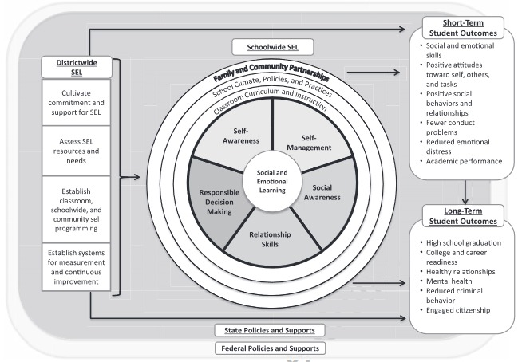

Gambar 1. Model Konseptual PSE pada Domain Pendidikan

PSE di daerah mempunyai empat komponen (mengolah komitmen dan mendukung PSE; menilai sumber-sumber dan kebutuhan PSE; membangun kelas, sekolah, dan komunitas program PSE; menegakkan sistem pengukuran dan perbaikan yang berkelanjutan) yang akan menjadi masukan bagi PSE di sekolah. PSE di sekolah dimulai dari lima kompetensi yang membangun PSE. KSE dapat diajarkan melalui kurikulum dan instruksi kelas yang didukung oleh iklim sekolah, kebijakan, dan praktik di sekolah dimana orang tua dan komunitas harus terlibat di dalamnya. PSE di sekolah (setelah mendapat masukan dari PSE daerah) akan menghasilkan outcome siswa baik jangka pendek maupun jangka panjang. PSE di daerah tanpa melalui proses PSE sekolah juga dapat menghasilkan outcome siswa baik jangka pendek maupun jangka panjang. siswa jangka pendek meliputi keterampilan sosial dan emosional; sikap positif terhadap diri sendiri, orang lain, dan tugas; sikap sosial positif dan relasi; masalah perilaku berkurang; berkurangnya perilaku tertekan; dan performa akademik. Outcome siswa jangka pendek mempengaruhi outcome siswa jangka panjang yang terdiri atas kelulusan sekolah menengah, kesiapan karir dan kampus, hubungan kesehatan, perilaku kriminal berkurang, dan keterlibatan secara kewarganegaraan. PSE daerah, PSE di sekolah, dan outcome siswa dibingkai oleh kebijakan dan dukungan Negara.

**Implementasi Pembelajaran Sosial Emosional (PSE)**

Pada level kelas, PSE dilaksanakan melalui instruksi kelas formal dan pemodelan keterampilan sosial emosional, pemenuhan kesempatan siswa untuk mempraktikkan dan mengasah keterampilan-keterampilan tersebut, dan memberi mereka kesempatan untuk menerapkan dalam situasi yang berbeda (Elias, 2015). Pada level sekolah, strategi PSE dilakukan melalui kebijakan, praktik, dan struktur terkait iklim dan layanan dukungan siswa (Meyers et al., in press). Iklim sekolah yang aman dan positif akan berdampak pada akademik, sikap, dan kesehatan mental serta outcome siswa (Thapa, Cohen, Guffey, & Higgins D’Alessandro, 2013). Praktik-praktik PSE berbasis bukti belum tersedia secara luas dan efektif (Biglan, Mrazek, Carnine & Flay, 2003) dan bagaimana PSE mempengaruhi guru, praktisi pendidikan, dan sekolah dalam mengadopsi dan menjaga keadaan sosial emosional (Glagow, Vogt & Boles, 1999). Beberapa contoh aktivitas dalam implementasi PSE (Elias, 2006) adalah: 1) membentuk komunitas di sekolah dan mengadakan asesmen untuk perencanaan program, 2) mengkomunikasikan dengan pihak sekolah, 3) menjadi penggerak PSE, 4) mempromosikan dukungan organisasi, 5) bertindak sebagai penghubung untuk mengkoordinasikan dan mengintegrasikan sekolah-keluarga-komunitas PSE, 6) membantu memastikan pemeliharaan dan keberlanjutan PSE, 7) monitoring dan evaluasi.

Program PSE menjadi berharga jika didukung oleh kebijakan sekolah, praktisi, orang tua, dan komunitas. Beberapa hal dapat menjadi sumber konflik seperti resources, staf, adanya batasan-batasan, alokasi waktu, prioritas, dan tumpah tindih kepentingan (Novick, Kress & Elias, 2002). Beberapa cara untuk menerapkan PSE adalah: 1) Adopsi kurikulum PSE, 2) Integrasi aktivitas PSE ke kurikulum regular akademik, 3) mengembangkan sportivitas dan lingkungan pembelajaran yang penuh perhatian, 4) mengubah proses instruksional, 5) memperkuat keterampilan PSE sebagai bagian dari kurikulum informal, 6) mempromosikan kerja sama antara sekolah, keluarga, dan komunitas, 7) menautkan siswa secara aktif dan dalam proses pembalajaran, 8) merefleksikan PSE dalam manajemen perilaku dan praktik disiplin dan kebijakan, dan 9) mengintegrasikan metode PSE ke aktivitas ekstrakurikuler.Pendekatan PSE paling lazim adalah melatih guru untuk menyampaikan pelajaran sosial emosional secara eksplisit, kemudian menemukan kesempatan untuk memperkuat pemikiran siswa. Instruksi PSE dapat disisipkan melalui pendekatan kurikulum pada area konten seperti pelajaran Bahasa Inggris, seni, ilmu sosial, atau matematika (Jones & Bouffard, 2012; Merrell & Gueldner, 2010; Yoder, 2013; Zins et al., 2004). Pembelajaran sosial dan emosional dapat diberikan dalam tiga ruang lingkup (Ika et al., 2020) yaitu:

1. Rutin: dilaksanakan di luar waktu belajar akademik pada kondisi yang sudah ditentukan, misalnya membaca pagi sebelum pelajaran.
2. Terintegrasi dalam mata pelajaran: dilaksanakan pada waktu belajar akademik. misalnya melakukan refleksi setelah menyelesaikan sebuah topik pembelajaran.
3. Protokol: menjadi budaya atau aturan sekolah yang sudah disepakati bersama dan diterapkan secara mandiri oleh murid atau sebagai kebijakan sekolah untuk merespon situasi atau kejadian tertentu. Misalnya, mendengarkan orang lain yang sedang berbicara.

Guru dapat merancang bagaimana ruangan kelasnya, ruang-ruangan yang ada di sekolah, bagaimana waktu belajar, bagaimana hubungan dengan komunitas sekolah dan keluarga dan yang lainnya sebagai tempat pertukaran pengetahuan. Pengetahuan tentang diri sendiri, pengetahuan tentang orang lain yang berinteraksi dengan kita dan pengetahuan tentang dunia. Pengalaman-pengalaman tersebut membantu membentuk siswa memahami diri mereka sendiri dan orang lain, dengan demikian kita berbicara tentang anak secara utuh. Pelaksanaan PSE di kelas dapat dilakukan menurut Tabel 2 (GTL, 2014 dan Ika et al., 2020).

Tabel 2. Penyusunan Teknik PSE

|  |  |  |
| --- | --- | --- |
| Ruang Lingkup | KSE | Teknik PSE (disesuaikan dengan jenjang pendidikan murid) |
| ……………………. | ………………... | 1. Teknik …………………………………………………………………………. 2. Penjelasan tentang apa yang dilakukan guru ……………………………………………………………………………………. 3. Penjelasan tentang apa yang dilakukan murid …………………………………………………………………………………….. 4. Tujuan …………………………………………………………………………. |

Tabel di atas memandu guru dalam melaksanakan PSE, dimulai dengan guru menentukan ruang lingkup PSE, kemudian memilih KSE yang akan diajarkan, dan menentukan teknik PSE dengan menjelasan tentang apa yang dilakukan guru dan murid beserta tujuannya.

Great Theacher and Leaders (GTL) mendeskripsikan sepuluh praktik yang dapat memfasilitasi pengembangan keterampialn sosial, emosional, dan akademik siswa. Praktik tersebut selaras dengan kerangka kerja profesional seperti pada Gambar 2. Kompetensi sosial emosional (KSE) dapat diajarkan melalui praktik mengajar sosial (interaksi sosial) yang diselaraskan dengan praktik mengajar instruksional (interaksi instrusional). Praktik mengajar sosial meliputi disiplin berbasis siswa, bahasa yang digunakan guru, pilihan dan tanggung jawab, kehangatan dan dukungan. Praktik mengajar sosial terdiri atas pembelajaran kooperatif, diskusi kelas, self assessment dan self reflection, instruksi yang seimbang, tekanan dan ekspetasi akademik, dan membangun kompetensi.

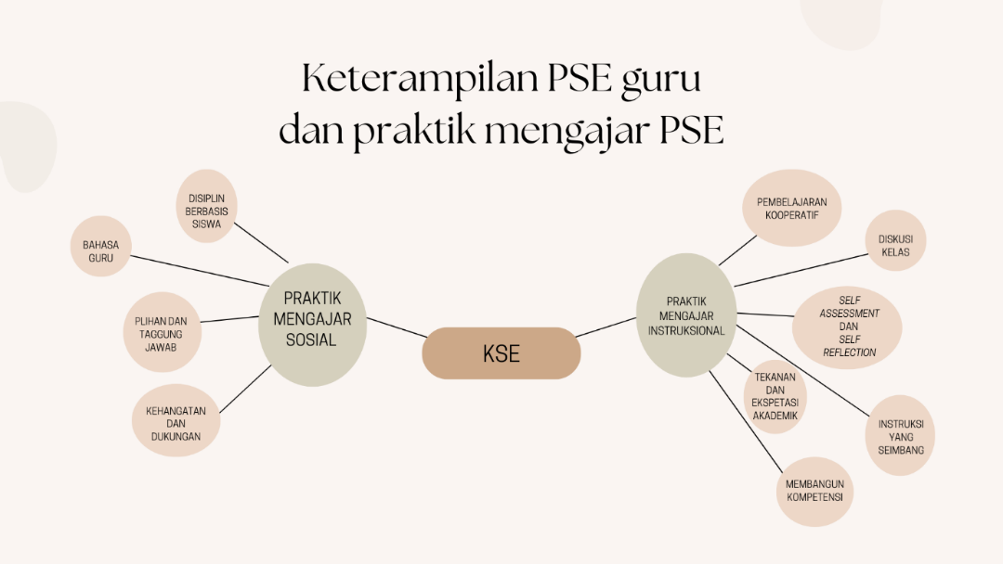

Gambar 2. Keterampilan PSE Guru dan Praktik Mengajar PSE

Untuk menerapkan praktik-praktik tersebut dengan sukses, guru harus memperkuat keterampilan sosial dan emosional. Guru juga harus memodelkan dan mendorong interaksi positif. Jika guru mempunyai keterampilan sosial emosional maka komunikasi dengan murid akan berjalan efektif dan dapat mengendalikan situasi stres yang terjadi di dalam kelas (Brackett et al., 2009). Guru yang secara emosi dan sosial kompeten, dapat mengembangkan hubungan yang saling mendukung dengan siswa, dapat menciptakan aktivitas kreatif yang membanguan kekuatan siswa, dan dapat membantu mengembangkan keterampilan dasar sosial emosional siswa untuk berpartisipasi di dalam kelas (Jennings & Greenberg, 2009).

**Asesmen Pembelajaran Sosial Emosional (PSE)**

Penilaian dapat memberikan manfaat kepada guru tentang informasi status siswa dan pertumbuhan kompetensi yang diinginkan. Informasi ini digunakan sebagai akuntabiitas dan perbaikan. Panduan dalam melaksanaka penilaian PSE adalah (Buros, 2020):

1. Ientifikasi penilaian PSE yang terdiri atas beberapa langkah:

Langkah 1: Klarifikasi tujuan melakukan asesmen PSE

Langkah 2: Identifikasi penilaian yang sesuai dengan tujuan

Langkah 3: Reviu evalusi teknis penilaian PSE

1. Evaluasi kualitas penilaian PSE dapat dilakukan melalui beberapa pertanyaan:

Pertanyaan pertama: Apakah asesmen efektif dalam mengukur KSE yang diinginkan?

Pertanyaan kedua: Apakah asesmen memenuhi bukti-bukti yang dapat dipertanggungjawabkan?

Pertanyaan ketiga: Apakah asesmen relevan dengan siswa dan sesuai dengan yang diinginkan oleh guru?

Pertanyaan keempat: Apakah asesmen telah memenuhi secara administtrsi, penskoran, dan format penilaian?

1. Rekomendasi pada saat penialian PSE.

Pertanyaan-pertanyaan asesmen dapat digali dari KSE seperti dicontohkan pada Tabel 3

(Seca, 2021).

Tabel 3. Pertanyaan Asesmen PSE

|  |  |
| --- | --- |
| *Self-awareness*: *self concept* | *Self-management*: manajemen tujuan |
| 1. Mengetahui apa yang menjadi kekuatan kita | 10. Menyelesaikan tugas meskipun terasa sulit |
| *Self-awareness*: pengetahuan tentang emosi | 11. Mengatur tujuan diri sendiri |
| 1. Mengetahui perasaan kita ketika kita tidak bisa fokus | *Self-management*: tugas sekolah |
| 1. Mengetahui emosi yang kita rasakan | 12. Mengerjakan tugas sekolah meskipun tidak menyukainya |
| 1. Mengetahui cara menenangkan diri sendiri | 13. Mempersiapkan diri untuk tes |
| *Social awareness* | *Relationship skills* |
| 1. Belajar dari orang lain ketika mempunyai pendapat yang berbeda | 14. Menghormati opini teman meskipun tidak setuju |
| 1. Mengetahui apa yang dirasakan orang lain dari wajah mereka | 15. Bergaul dengan semua teman |
| 1. Mengetahui ketika orang lain membutuhkan bantuan | *Responsible decision-making* |
| *Self-management*: regulasi emosi | 16. Berpikir apa yang akan terjadi sebelum mengambil keputusan |
| 1. Dapat melewati keadaan sulit meskipun frustasi | 17. Memahami apa yang benar dan salah |
| 1. Tetap sabar meskipun sangat bersemangat | 18. Fokus dan konsisten |

Wiggins & McTighe (2006) menawarkan sebuah kerangka untuk membantu guru memberikan tugas penilaian yang otentik, yaitu GRASPS. Mereka berpendapat bahwa "pemahaman yang sesungguhnya (genuine understanding)" dapat dibuktikan melalui problem atau masalah. GRASPS adalah akronim dari goal, role, audience, situation, product, dan standard seperti pada Tabel 4.

Tabel 4. Model GRASPS

|  |  |
| --- | --- |
| Model GRASPS | |
| *Goal* (tujuan) | Masalah atau tantangan apa yang harus diselesaikan |
| *Role* (peran) | Peran apa yang diemban murid  Apa yang diminta untuk dilakukan oleh murid |
| *Audience* (audiens) | Untuk siapa para murid memecahkan masalah yang telah dinyatakan tersebut  Siapa yang harus diyakinkan murid tentang solusi tersebut  Kemungkinan keberhasilan solusi yang ditawarkan untuk  masalah tersebut  (audiens tidak terbatas pada guru, tapi dapat disimulasikan seperti dalam kehidupan nyata) |
| *Situation* (situasi) | Menjelaskan faktor-faktor lain yang dapat menghambat penyelesaian masalah  Menjelaskan konteks situasi |
| *Produc*t (produk) | Menjelaskan produk atau kinerja yang perlu dibuat |
| *Standard* (standar) | Standar yang harus dipenuhi  Bagaimana pekerjaan akan dinilai oleh audiens |

Kata “otentik” pada asesmen otentik mengacu pada “nyata, aktual, asli” yang sering dikenal sebagai suplemen asesmen tradisional atau alternatif. Penilaian otentik adalah penilaian yang mensimulasikan problem atau masalah-masalah sebenarnya di dunia nyata. Pendekatan ini lebih bermakna dn merupakan cara yang produktif untuk menilai siswa (Gronlund and Cameron 2004). Penilaian ini menuntut murid untuk mengintegrasikan pengetahuan dan keterampilan yang telah dipelajari agar dapat memecahkan problem atau masalah sebenarnya atau masalah yang disimulasikan dari sebuah realita yang terjadi dalam kehidupan nyata. Model GRASPS dapat disandingkan dengan asesmen otentik seperti pada Gambar 3 (BLA, 2019). Guru dapat memasukkan satu kegiatan untuk mendorong kompetensi sosial emosional menggunakan model GRASPS tanpa terkesan memaksakan.

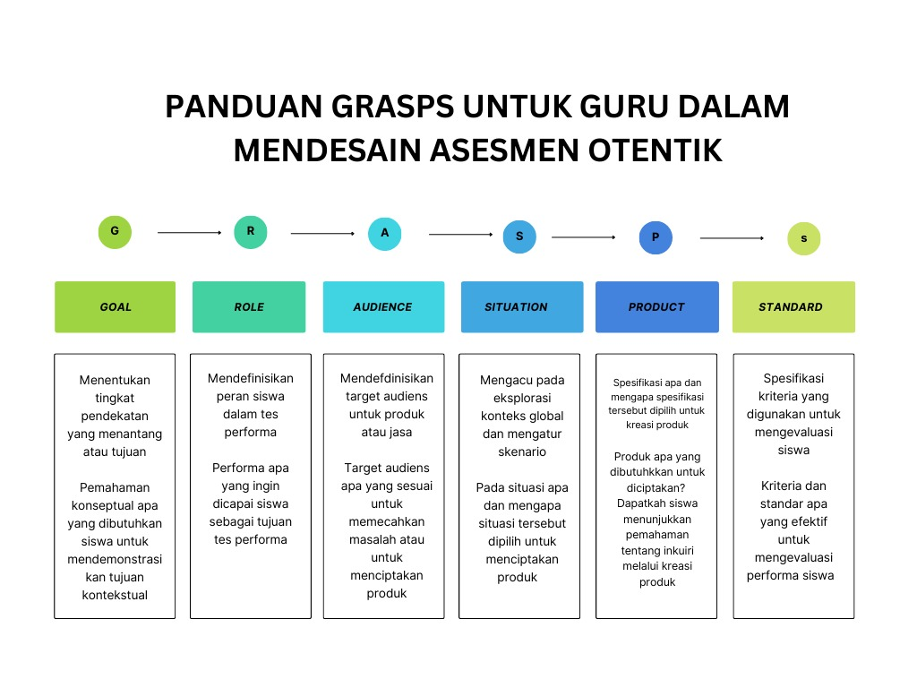

Gambar 3. Panduan GRASPS untuk Memandu Guru dalam Mendesain Asesmen Otentik

Beberapa alasan yang membuat pelaksanaan asesmen PSE sulit dilaksanakan adalah: 1) Kurangnya konsensus tentang definisi PSE, 2) asesmen tradisional fokus pada sikap siswa, bukannya demonstrasi sosial dan emosional siswa, 3) asesmen PSE adalah spesifik untuk tujuan tertentu, 4) asesmen PSE menggunakan banyak informasi dan metode, dan 5) prinsip aksesbilitas dan keadilan kurang bisa dipenuhi dalam asesmen PSE. Contoh skenario tugas performa menggunakan GRASPS yang diadopsis dari Wiggins & McTighe (2006) adalah:

*Goal*

* Tugas Anda adalah ……………………………………………………………………………………………………….
* Tujuan Anda adalah ……………………………………………………………………………………………………..
* Masalah atau tantangan yang dihadapi ………………………………………………………………………
* Kendala yang dihadapi …………………………………………………………………………………………………

*Role*

* Anda adalah ………………………………………………………………………………………………………………..
* Anda ditugaskan untuk ……………………………………………………………………………………………….
* Tugas Anda adalah ……………………………………………………………………………………………………….

*Audience*

* Audiens Anda adalah …………………………………………………………………………………………………..
* Target audiens Anda adalah …………………………………………………………………………………………
* Anda perlu meyakinkan ……………………………………………………………………………………………….

*Situation*

* Konteks ketika Anda “menemukan” diri Anda sendiri adalah …………………………………….
* Tantangan yang ada melibatkan …………………………………………………………………………………

*Product, Performance,* dan *Purpose*

* Anda akan menciptakan …………………………………… untuk ……………………………………………..
* Anda perlu mengembangkan ………………………………………………………………………………………

*Standard* dan Kriteria Sukses

* Performa Anda membutuhkan ……………………………………………………………………………………
* Hasil kerja Anda dikritisi oleh ………………………………………………………………………………………
* Produk Anda perlu mengikuti standar (kualitas) ………………………………………………………….
* Hasil yang sukses akan …………………………………………………………………………………………………

Gambar 4 Contoh Skenario Tugas Performa GRASPS (Wiggins & McTighe, 2006)

**KESIMPULAN**

Implementasi pembelajaran sosial emosional (PSE) dalam domain pendidikan merupakan sebuah bingkai besar yang melibatkan siswa, guru, sekolah, orang tua, dan komunitas. PSE bertujuan untuk menghasilkan outcome siswa dalam jangka pendek maupun jangka panjang sebagai pembelajaran sepanjang hayat untuk sukses akademik dan sukses dalam kehidupan. Dalam domain pendidikan, PSE dilaksanakan dalam tiga ruang lingkup, yaitu: rutin, terintegrasi dalam pembelajaran, dan protokol. Guru mengawali langkah implementasi PSE di kelas dengan memilih ruang lingkup, kemudian menentukan komunitas sosial emosional yang diinginkan, dan memutuskan teknik yang digunakan dalam mencapai tujuan. Asesmen PSE bertujuan untuk mengetahui status siswa dan memantau pertumbuhan kompetensi sosial emosional yang diinginkan. Asesmen PSE merupakan asesmen otentik yang menuntut murid untuk mengintegrasikan pengetahuan dan keterampilan yang telah dipelajari agar dapat memecahkan problem atau masalah sebenarnya atau masalah yang disimulasikan dari sebuah realita yang terjadi dalam kehidupan nyata.

**SARAN**

Saran untuk tulisan ini adalah 1) diharapkan ada banyak penelitian tentang pembuatan program-program pembelajaran sosial emosional (PSE) di sekolah sesuai dengan jenjang pendidikan; 2) Diharapkan ada banyak penelitian tentang implementasi program-program pembelajaran sosial emosional (PSE) dan pengaruhnya terhadap hasil belajar siswa (kognisi); 3) diharapkan ada banyak penelitian tentang teknik asesmen PSE.

**DAFTAR PUSTAKA**

Adelman, H., & Taylor, L. (2006). *The school leader’s guide to student learning supports: New directions for addressing barriers to learning*.

Biglan, A., Mrazek, P., Carnine, D. W., & Flay, B. R. (2003). The integration of research and practice in the prevention of youth problem behaviors. *American Psychologist*, 58, 433–440.

Brackett, M. A., Patti, J., Stern, R., Rivers, S. E., Elbertson, N., Chisholm, C., et al. (2009). A sustainable, skill-based model to building emotionally literate schools. In R. Thompson, M. Hughes, & J. B. Terrell (Eds.), *Handbook of developing emotional and social intelligence: Best practices, case studies, and tools* (pp. 329–358). New York, NY: Wiley.

Building Learning Agility (BLA). (2019). *GRASPS Assessment Design and Student Metacognition*.

Buros Center. (2020). *Social Emotional Learning Assessment Technical Guidebook*. Nebraska.

Thousand Oaks, CA: Corwin Press Benson, P. L. (2006). *All kids are our kids: What communities must do to raise responsible and caring children and adolescents*. San Francisco: Jossey-Bass.

Collaborative for Academic, Social, and Emotional Learning (CASEL). (in press). *District guide to systemic social and emotional learning*. Chicago: Author.

Collaborative for Academic, Social, and Emotional Learning (CASEL). (2012). *2013 CASEL guide: Effective social and emotional learning programs— Preschool and elementary school edition.* Chicago: Author

Elias, M. J. et al. (2015). *Handbook of Social Emotional Learning: Research and Practice*. Guilford Publications.

Elias, M. J., Zins, J. E., Weissberg, R. P., Frey, K. S., Greenberg, M. T., Haynes, N. M., et al. (1997). *Promoting social and emotional learning: Guidelines for educators*. Alexandria, VA: Association for Supervision and Curriculum Development.

Glasgow, R. E., Vogt, T. M., & Boles, S. M. (1999). Evaluating the public health impact of health promotion interventions: The RE-AIM framework. *American Journal of Public Health*, 89, 1322–1327.

Great Teachers and Leaders. (2014). *Social and Emotional Learning in the Daily Life of Classrooms: Workbook*. Washington: American Insitutes for Research.

Gronlund, N.E. and I.J. Cameron. 2004. *Assessment of student achievement (Canadian edition).* Toronto: Pearson Education Canada

Ika, C., Harimukhti, M. T., Kusma, O. D., Yo, R., Sari, T. S., (2020). *Praktik Pembelajaran yang Berpihak pada Murid*. Kementerian Pendidikan dan Kebudayaan.

Jennings, P. A., & Greenberg, M. T. (2009). The prosocial classroom: Teacher social and emo-

tional competence in relation to student and classroom outcomes*. Review of Educational Research*, 79, 491–525.

Jones, S. M., & Bouffard, S. M. (2012). Social and emotional learning in schools: From programs to strategies. *Social Policy Report*, 26(4), 1–33.

Merrell, K. W., & Gueldner, B. A. (2010). *Social and emotional learning in the classroom: Promoting mental health and academic success*. New York: Guilford Press.

Meyers, D., Gil, L., Cross, R., Keister, S., Domitrovich, C. E., & Weissberg, R. P. (in press). *CASEL guide for schoolwide social and emotional learning.* Chicago: Collaborative for Academic, Social, and Emotional Learning.

Nazir, Moh. (2013). *Metode Penelitian*. Bogor: Ghalia Indonesia.

Novick, B., Kress, J. S., & Elias, M. J. (2002). *Building learning communities with character: How to integrate academic, social, and emotional learning*. Alexandria, VA: Association for Supervision and Curriculum Development

New York State Education Department (NYSED). (2018). *Social Emotional Learning: Essential for Learning*, Essential for Life.

Providence Public School District (PPDSD). (2021). *Social emotional learning skills assessment (SECA).* Rhode Island.

Thapa, A., Cohen, J., Guffey, S., & HigginsD’Alessandro, A. (2013). A review of school climate research. *Review of Educational Research*, 83(3), 357–385.

Weissberg, R. P., & Cascarino. (2013). Academic + social-emotional learning = national priority. *Phy Delta Kappan*, 95(2), 8-13.

Wiggins, Grant & McTighe, Jay. (2006)*. Undesrtanding by Design*. Pearson Mrrill Prentice Hall.

Yoder, N. (2013) *Teaching the whole child: Instructional practices that support social and emotional learning in three teacher evaluation frameworks*. Washington, DC: American Institutes for Research Center on Great Teachers and Leaders.

Zins, J. E., & Elias, M. J. (2006). *Social and Emotional Learning*. Research Gate.

Zins, J. E., Weissberg, R. P., Wang, M. C., & Walberg. H. J. (Eds.). (2004). *Building academic success on social and emotional learning: What does the research say?.* New York: Teachers College Press.